

Objet : le marché israélien et les films français

Avec près de 600 000 entrées, 2011 est à nouveau une très bonne année pour les films français en Israël, en progression de 46% par rapport à 2010 qui enregistrait déjà une augmentation de de 80% par rapport à 2009. En l’absence de ciné chiffres officiels, ce résultat (585 522 entrées exactement) se base uniquement sur les déclarations des sept distributeurs israéliens qui nous ont répondu. Il est toutefois possible de comparer avec les années antérieures puisque le tableau ci-dessous a été établi sur la même base. La moyenne des 5 dernières années s’élève ainsi à un peu plus de 298 000 entrées et l’année écoulée est la meilleure depuis 2004 où les films français avaient rassemblé 878 000 spectateurs dont 450 000 pour Au bout du monde à gauche, une coproduction à 50% israélienne.

Évolution des entrées des films français en Israël depuis 2006
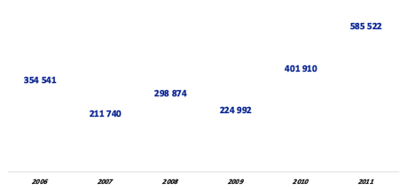

Contrairement à 2010 où Le Concert avait dépassé la barre des 100 000 entrées, aucun film n’a atteint ce niveau en 2011, mais quatre films majoritaires dont trois adaptés d’œuvres littéraires se distinguent : Elle s’appelait Sarah (Nachshon Films) qui a réuni 67 500 spectateurs et se place à la quatrième place du box office sur 5 ans des films majoritairement français, Colombiana (Forum Film LTD - 53 709 entrées), Le Hérisson (Orlando Films - 49 450 entrées) et Tous les soleils (Lev Cinema / Shani Films - 48 500 entrées). Du côté des minoritaires, c’est sans surprise Sans Identité (Globus Group – 94 000 entrées) et Les Trois Mousquetaires (UKF – 87 000 entrées) qui arrivent en tête du classement.

BOX OFFICE SUR 5 ANS – TOP 5 films français majoritaires en langue française

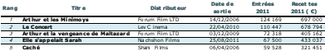

Autre phénomène marquant de cette année 2011 : le succès des films d’auteur. D’abord deux minoritaires distribués par Lev Cinema : Incendies (38 338 entrées) et Le Havre (34 769 entrées) puis deux majoritaires : Copie conforme (Orlando Films - 15 848 entrées) et dans une moindre mesure Potiche (Shapira Films – 14 800 entrées). En revanche, deux succès au box office français n’ont pas trouvé leur public en Israël : Rien à déclarer (Orlando Films – 5 291 entrées) et Des hommes et des dieux (Lev Cinema – 4 464 entrées).

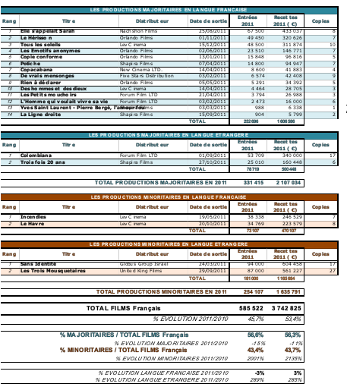Les résultats du cinéma français en 2011
Dans le classement des territoires par entrées des films français, Israël arriverait en 2011 au 20e rang, soit deux places de mieux qu’en 2010 mais 11 places de mieux qu’en 2009. En part de marché, la cinématographie française représente environ 5 % des 9,5 millions d’entrées globales (prix moyen du billet à 7 $ taxes incluses), mais la France est surtout le premier pays coproducteur des films israéliens avec 30 coproductions entre 2001 et 2009. Selon les données fournies par l’Israël Film Fund, le marché des films importés se partage entre films américains (68%), films européens (23%) et autres (9%).

Avec 380 écrans pour 120 salles, Israël reste le territoire le mieux équipé au Proche et Moyen-Orient devant les Émirats Arabes Unis et le Liban. Les films français y bénéficient d’un à priori très favorable et le festival est chaque année l’occasion de le vérifier.

